INFORMATION SUR PARIS

Le Louvre  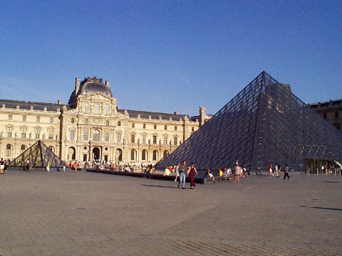 | - le plus grand musée du monde  - la Joconde de Léonardo da Vinci  - l'entrée se trouve dans la pyramide depuis 1986  - un ancien château pour les rois
Le Centre Pompidou  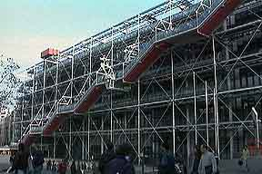  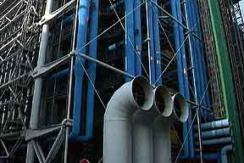 | - c'est un centre culturel; la maison de la Culture à Paris  - le nom vient du président Georges Pompidou (1969-1974)  - une construction très bizarre - tous les tuyaux à l'extérieur  - il ouvre en 1977  - la construction a été inaugurée en 1977  - hauteur: 42 mètres  - longueur 166 mètres, largeur 60 m  - chaque niveau comporte 7500 m²  - le monument parisien le plus visité
L'Hôtel des Invalides  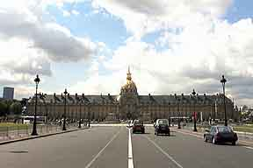 | - le Roi-Soleil fonde cet hôtel pour les handicapés de la guerre en 1670  - une grande esplanade devant, construite par Robert de Cotte, longueur 500 mètres et largeur 250 m  - ici se trouve le tombeau de Napoléon  - la façade est longue de 196 mètres  - aujourd’hui le musée de l’Armée  - le matin du 14 juillet des émeutiers y viennent pour chercher des armes
La Tour Saint-Jacques  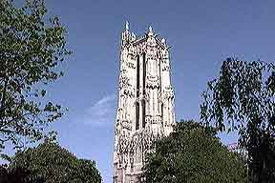 | - c'est les restes d'une vieille église de 1523; St-Jacques-la-Boucherie  - une statue de Pascal orne cette place  - hauteur 52 m
Institut de France  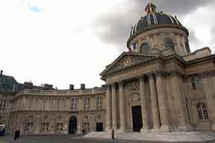 | - une école célèbre qui se trouve en face du Louvre  - le cardinal Mazarin offre 2 millions de livres à sa construction en 1661, trois jours avant sa mort  - le beau Pont des Arts donne un passage au Louvre
la Tour d'Argent  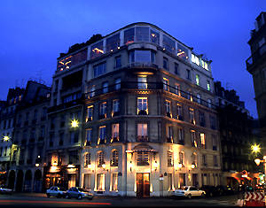 | - la Tour d'Argent - le plus vieux restaurant de Paris  - c'est ici que les gens commencent à manger avec la fourchette en 1643
La Sorbonne  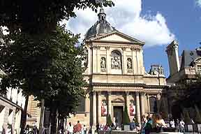 | - la première université de Paris fondée en 1253 par Robert de Sorbon
un petit arc de triomphe;  le Petit Carousel  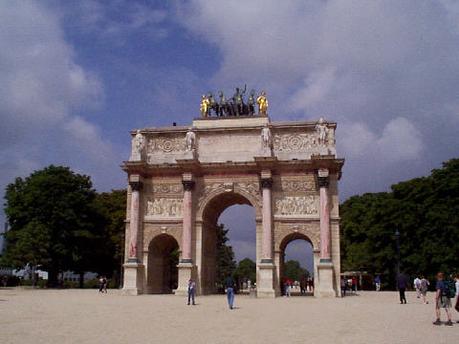 | le fleuve qui coule à Paris  s'appelle la Seine  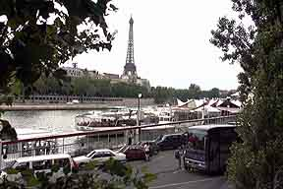
le Pont Alexandre III  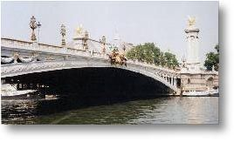 | le Palais Omnisports de Bercy  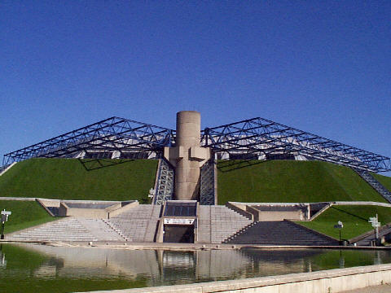
l'Arche de la Défense  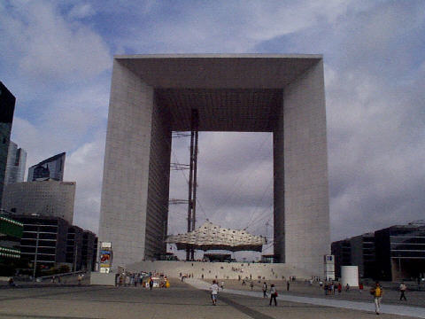 | - le dernier des arcs de Triomphe à Paris  - construit par l'architecte danois Otto von Spreckelsen  - hauteur 104 m et l'arc est entièrement blanc  - un immense centre commercial se trouve ici  - se trouve dans le quartier de la Défense
l'Assemblée Nationale  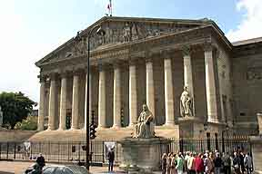 | le cimetière du Père-Lachaise  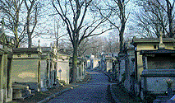
l'Arc de Triomphe  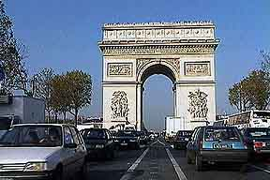  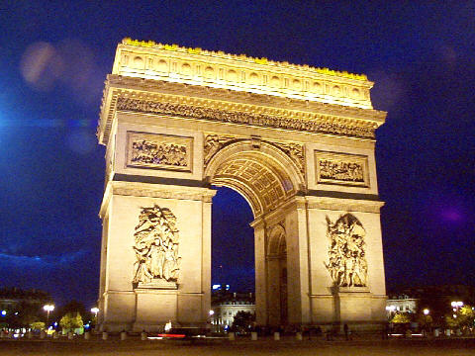 | - Napoléon commande cet arc pour fêter ses victoires en 1806  - les fondations de 8 mètres de profondeur, 10.000m³ de bois et 123 tonnes de métal  - largeur 45 mètres, hauteur 50 mètres  - sous ce monument on trouve depuis le 11 novembre 1920 le corps d’un soldat inconnu  - Hittorf va construire douze hôtels autour de l'arc  - cette grande place s'appelle aussi la Place de l'Étoile - Charles de Gaulle  - les architectes de l'Arc de Triomphe sont Chalgrin et Raymond  - en 1758 Ribart voulait construire un éléphant monumental à cet endroit
le Musée d'Orsay  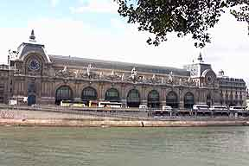 | - une vieille gare de 1902 qui est aujourd'hui un grand musée  - on peut regarder des tableaux de Monet, de Manet, de Delacroix, de Renoir - ce sont des peintres impressionnistes  - il est situé le long de la Seine  - longueur 175 m
le Notre-Dame  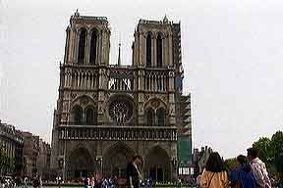  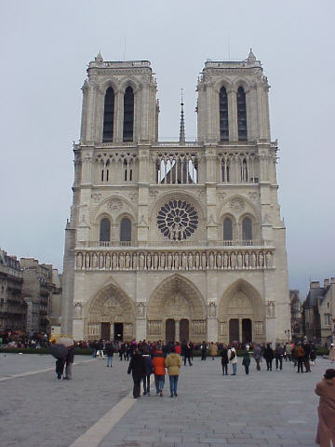 | - Notre-Dame est une très vieille église  - elle a été commencée en 1163  - Victor Hugo a écrit un roman célèbre "le Notre-Dame de Paris" qui parle de Quasimodo et Esméralda  - les gargouilles sont les petits démons qui décorent l’extérieur et qui chassent les mauvais esprits  - longueur 130 mètres, hauteur 48 m  - le 2 décembre 1804 Napoléon y est sacré empereur  - une grande fenêtre sous forme de rose décore la façade de cette belle cathédrale
le Panthéon  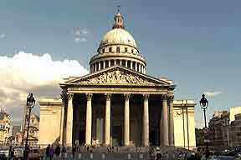 | - Louis XV construit l'église du Panthéon  - elle devient un temple en 1885  - beaucoup de gens célèbres sont enterrés ici: Rousseau, Voltaire, Hugo, Mirabeau, Malraux, Curie  - longueur 110 mètres, largeur 84 mètres, hauteur 83 m  - le Panthéon se trouve dans le quartier Latin pas loin du jardin du Luxembourg
la Cité des Sciences  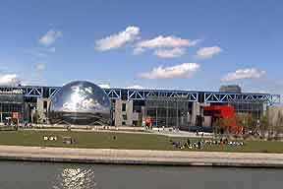 | le transport souterrain à Paris s'appelle le métro  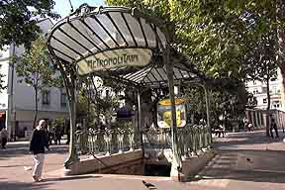
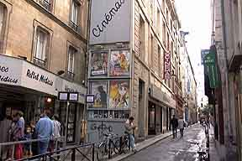 | - le Quartier Latin - le quartier des étudiants  - avant on parlait latin ici
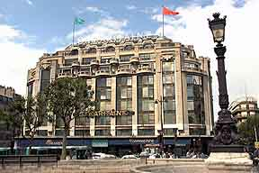 | - un grand magasin très connu:  la Samaritaine
le Palais de Chaillot  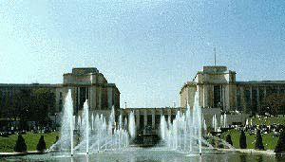 | - la Bibliothèque Nationale de Paris  - 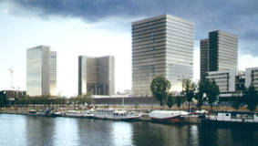
le plus vieux pont de Paris -  Le Pont-Neuf  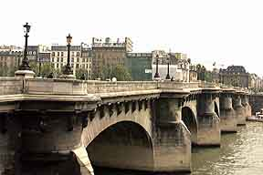 | La Place des Vosges  c'est la plus vieille place de Paris  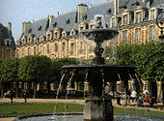
les Champs-Elysées  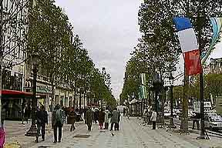 | - la plus belle avenue du monde  - se termine avec l'Arc de Triomphe  - c’est Marie de Médicis qui commence sa construction en 1616  - en 1724 le duc d’Antin prolonge la construction jusqu’à la butte de Chaillot  - prend son nom actuel en 1709
Le Sacré-Cœur  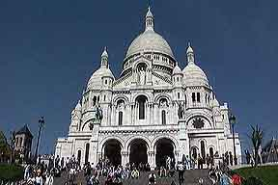 | - une église blanche  - elle se trouve dans le quartier de Montmartre sur une colline  - construite de 1876-1919  - la cloche, la Savoyarde, pèse 18836 kilos  - l’intérieur est décoré de mosaïques  - hauteur 80 mètres
Forum des Halles  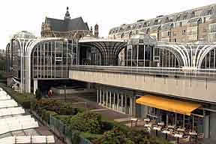 | - un énorme centre commercial à 4 étages au centre de Paris et on l'appelle "le Forum des Halles"  - Émile Zola appelle cet endroit le ventre de Paris
la Madeleine  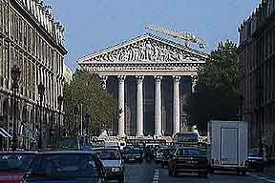 | - la Madeleine est une église qui ressemble à l'Assemblée Nationale en face et au Panthéon  - Napoléon engage Vignon à y édifier un temple à la gloire de la Grande Armée  52 colonnes corinthiennes entourent le bâtiment
- Batholdi fait une petite copie de sa statue qu'on peut voir à Paris  - hauteur 11m50  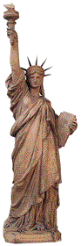 | la Tour Montparnasse  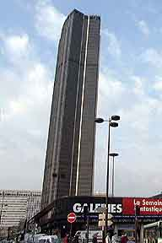
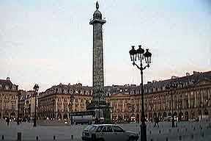 | - une place très élégante: la Place Vendôme
le château de Versailles  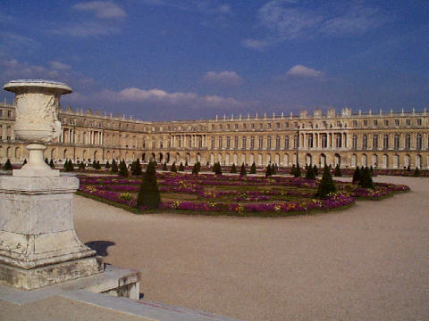 | la flamme de la Liberté  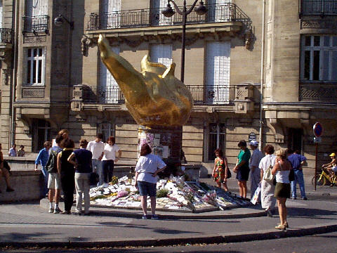
le Petit Palais  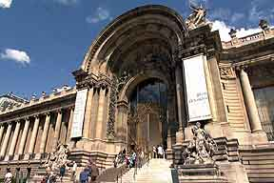 | le Grand Palais  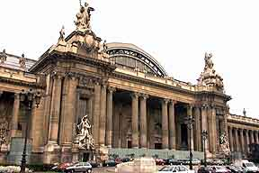
le Bon Marché  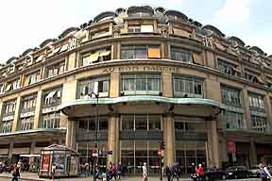 | la Place du Tertre  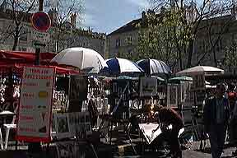
l'Elysée - ici habite le président  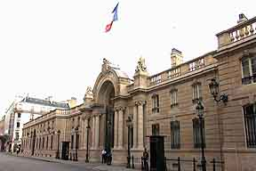 | la fontaine des Innocents  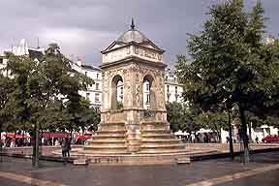
la Place de la Concorde  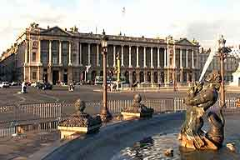 | l'Hôtel de Matignon ici habite le Premier ministre  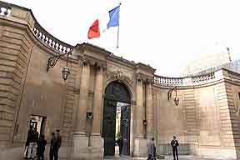
la Maison de Radio France  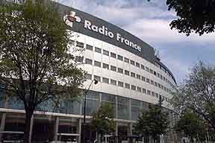 | - la Place d'Italie  - 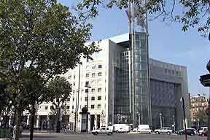
le Palais de Tokyo  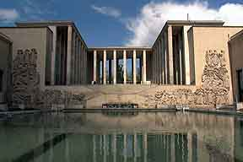 | la Conciergerie  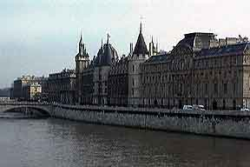
l'Hôtel de Ville  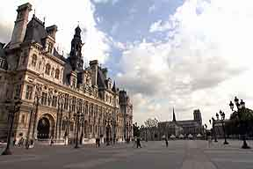 | l'Hôtel de Sens  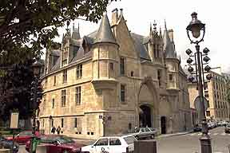
le Palais de la Découverte  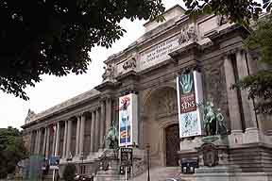 | le Stade de France  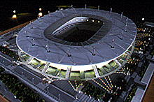

la Tour Eiffel

- on a construit la Tour Eiffel pour montrer quelque chose de spécial, d'extraordinaire pour l'Exposition universelle de 1889  - c'est un ingénieur de Dijon et constructeur de ponts, Gustave Eiffel, qui sera chef de cette construction mais ce sont deux autres ingénieurs, Koechlin et Nouguier, qui ont dessiné la Tour en 1884  - construite en acier et a la forme d'un lys à l'envers  - beaucoup de gens n'aiment pas cette construction; la protestation des 300 – des artistes réunis contre ce monument  - après l'Exposition universelle on devait casser la Tour  - en face on trouve le musée de l’homme et le Palais de Chaillot construit pour l'exposition universelle de 1937  - derrière il y a l’école militaire et les Champs de Mars  - il faut 52 tonnes de peinture pour la repeindre tous les 7 ans  - hauteur 320,75 mètres, poids 7000 tonnes | 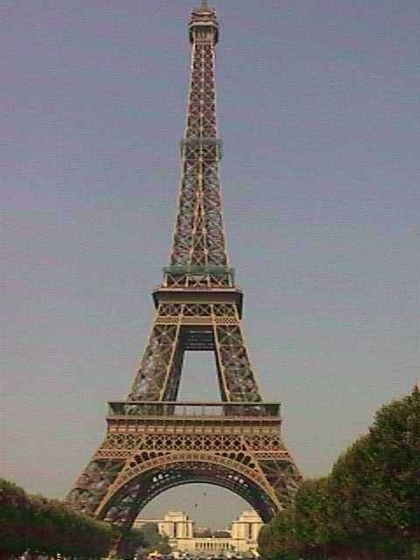  la Tour Eiffel

la Place de la Bastille

- La Bastille était une vieille prison  - le 14 juillet 1789 les Parisiens envahissent et cassent la forteresse - c'est la Révolution française qui commence  - les gens n'aiment pas le roi à cette époque  - le 14 juillet devient la fête nationale en France  - aujourd'hui il n'y a pas de restes de la Bastille mais après la révolution de 1830 on y trouve la statue du génie de la Liberté  - c'est une grande place  - et en 1989 on a construit le Nouvel Opéra ici  - la Bastille est aussi une station de métro très importante  - au 19:ème siècle on y avait construit un énorme éléphant  - souvent les grands manifestations commencent ou s’arrêtent ici  - seules quelques traces au sol indiquent l’emplacement de l’ancienne forteresse  - ici commence la rue de Rivoli et pas loin Édith Piaf chantait au Balajo | la Place de la Bastille 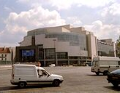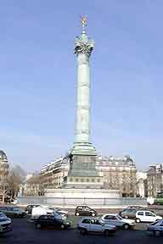

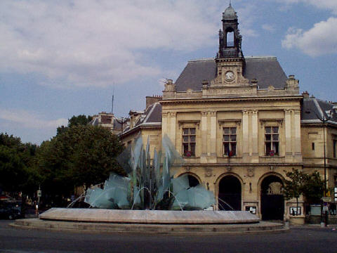 | 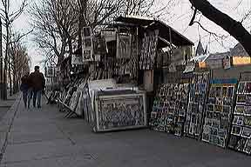 | 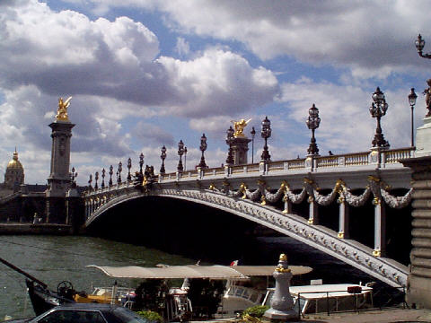
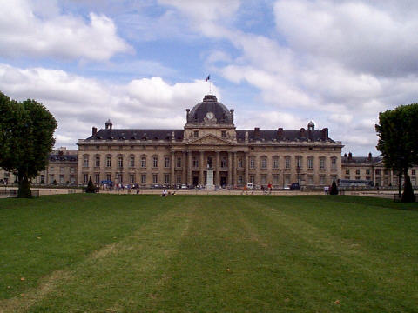 | 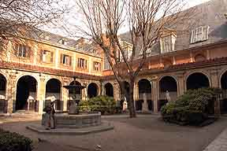 | 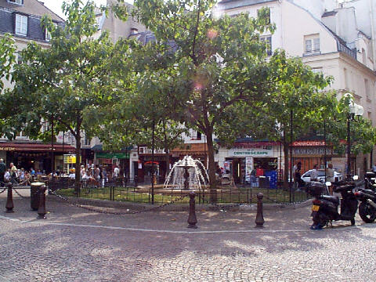
 | 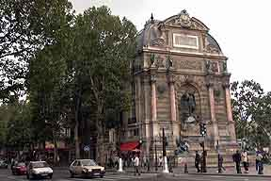 | 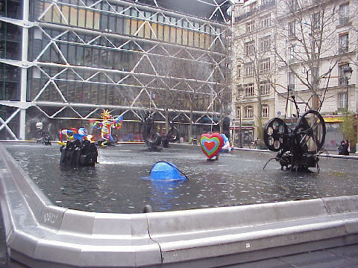
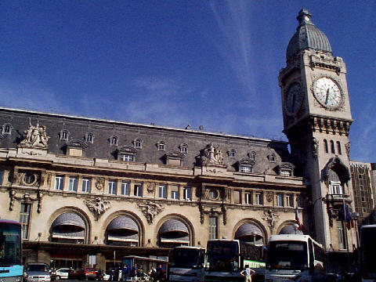 | 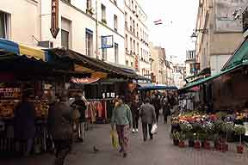 | 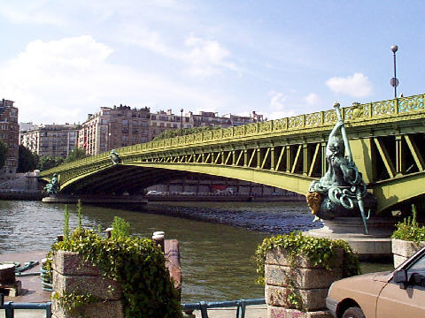
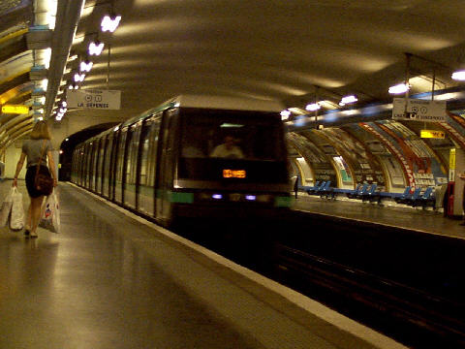 | 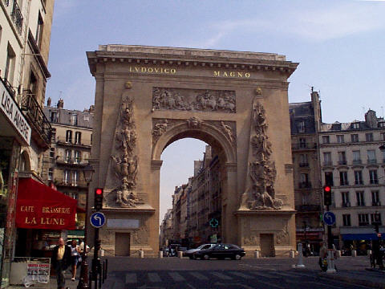 | 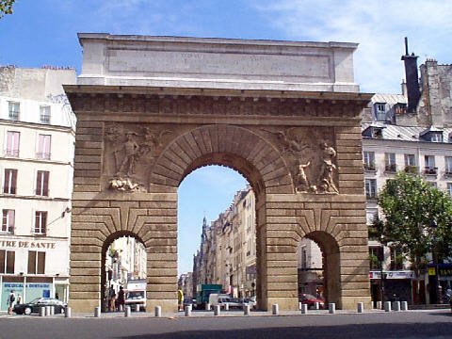
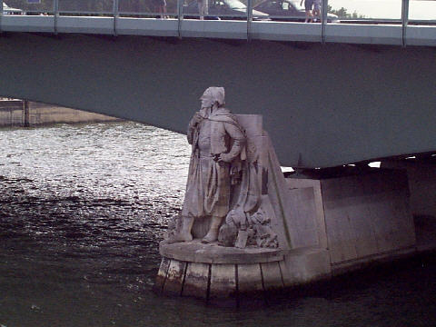 | 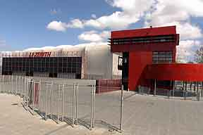 | 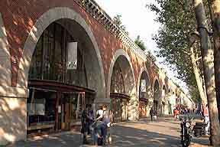
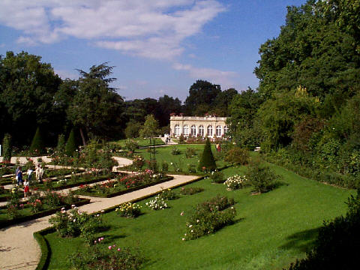 | 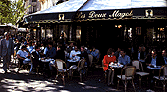 | 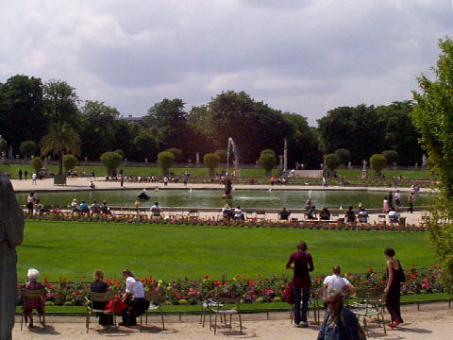
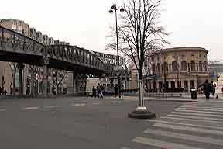 | 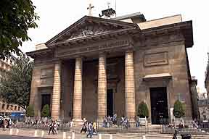 | 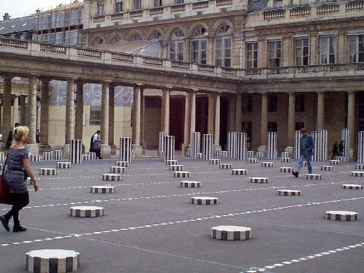
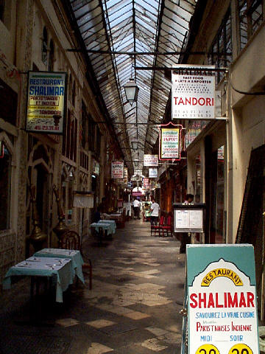 | 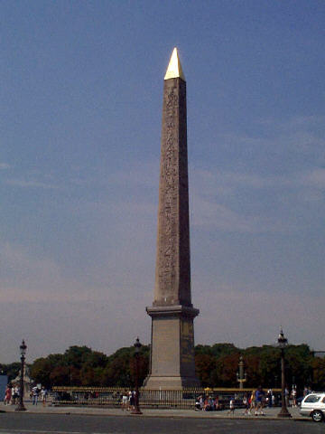 | 